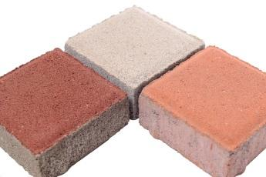
06.02.2023
ПЛИТКА ТРОТУАРНАЯ ВИБРОПРЕССОВАННАЯ
г. Одесса, ул. Химическая, 5 (тер-рия ЖБИ №2) www.na-himke.com
моб.тел. +38(097)062-58-56 Сергей
Толщина  Цвет | Цена за м² в грн.
 | Серый | Красный Коричневый | Хаки | Белый  Графитовый | Желтый  Бежевый  Экстрачёрный | Зелёный  Оранж | Синий
Тротуарная плитка «СТАРЫЙ ГОРОД»
30 мм  40 мм  60 мм  80 мм | 157,00  173,00  228,00  284,00 | 177,00  193,00  248,00  304,00 | 178,00  194,00  249,00  305,00 | 211,00  227,00  282,00  338,00 | 227,00  243,00  298,00  354,00 | 233,00  249,00  304,00  360,00 | 238,00  254,00  309,00  365,00
Тротуарная плитка «КИРПИЧИК» 100мм х 200мм
40 мм  60 мм | 176,00  230,00 | 196,00  250,00 | 197,00  251,00 | 230,00  284,00 | 246,00  300,00 | 252,00  306,00 | 257,00  311,00
Тротуарная плитка «КВАДРАТ»
300*300*40мм  200*200*40мм  100*100*40 мм | 176,00  176,00  177,00 | 196,00  196,00  197,00 | 197,00  197,00  198,00 | 230,00  230,00  231,00 | 246,00  246,00  247,00 | 252,00  252,00  253,00 | 257,00  257,00  258,00
Тротуарная плитка «КАТУШКА»
60 мм  80 мм | 228,00  284,00 | 248,00  304,00 | 249,00  305,00 | 282,00  338,00 | 298,00  354,00 | 304,00  360,00 | 309,00  365,00
Тротуарная плитка «РОМБ»
40мм | 181,00 | 201,00 | 202,00 | 235,00 | 251,00 | 257,00 | 262,00
Тротуарная плитка «ШАПКА МОНОМАХА»
40 мм | 181,00 | 201,00 | 202,00 | 235,00 | 251,00 | 257,00 | 262,00
ЭЛЕМЕНТЫ ЛАНДШАФТНОЙ АРХИТЕКТУРЫ
Наименование |  | Размер, мм | Цена 1 шт. в гривнах
 |  |  | Серый | Красный Коричневый | Хаки | Белый  Графит | Желтый  Бежевый  Экстрачёрный
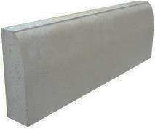 | ПОРЕБРИК | 650х150х50  650х170х60  650x200x70 | 39,00  46,00  61,00 | 47,00  57,00  80,00 | 48,00  58,00  81,00 | 70,00  75,00  102,00 | 82,00  85,00  121,00
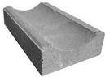 | ВОДОСТОК | 280х160х60 | 28,00 | 34,00 | 35,00 | 44,00 | 49,00
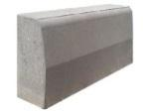 | БОРДЮР ДОРОЖНЫЙ | 700 x300x150  1000x300x150 | 120,00  182,00 | - | - | - | -
Поддон |  | 1200*800 мм | 100 грн/шт
Песок белый |  | 23-25 кг | 70 грн/м
Отсев (меш) |  | 23-25 кг | 45 грн/м
Цемент 400 |  | 25 кг | 110 грн/м
Блок 390*190*190 мм |  | 1 шт | 26 грн/шт
Геотекстиль |  | 1 м² | 42 грн/м²

